**CHUYÊN ĐỀ**

**“HỒ SƠ SỔ SÁCH QUẢN LÝ HIỆU TRƯỞNG**

**và LƯU TRỮ HỒ SƠ SỔ SÁCH BÁN TRÚ”**

**TRƯỜNG MẪU GIÁO TƯ THỤC THIÊN THANH**

**Thứ sáu (09/11/2018)**

**I. MỤC ĐÍCH YÊU CẦU**

- Nâng cao chất lượng công tác chăm sóc nuôi dưỡng và giáo dục trẻ tại trường.

- Thực hiện đồng bộ các loại hồ sơ sổ sách theo quy định chung của ngành học mầm non.

- Lưu trữ đầy đủ, khoa học và hợp lý các loại hồ sơ, sổ sách theo quy định.

- Hỗ trợ tốt cho công tác quản lý, kiểm tra của cấp trên và nội bộ trong nhà trường.

**II. THÀNH PHẦN THAM DỰ**

**-** Tổ Mầm non Phòng Giáo dục và Đào tạo quận 3

- Hiệu trưởng – Phó hiệu trưởng CSND – Nhân viên y tế các trường Mầm non ngoài công lập Quận 3

- Chủ nhóm lớp độc lập tư thục Quận 3.

**Bà Nguyễn Thị Mỹ Dung – Phó Trưởng phòng chỉ đạo việc thực hiện và lưu trữ các loại hồ sơ sổ sách**

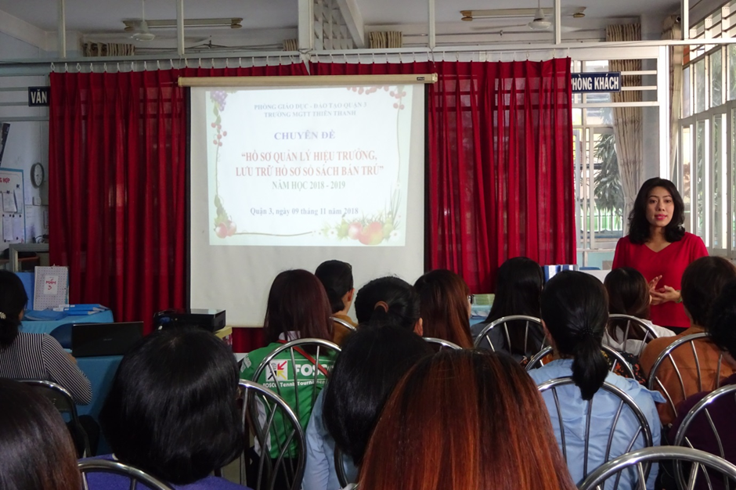

**Soeur Nguyễn Thị Xuân An – Hiệu trưởng trường MGDL Thiên Thanh chia sẻ nội dung thực hiện chuyên đề**

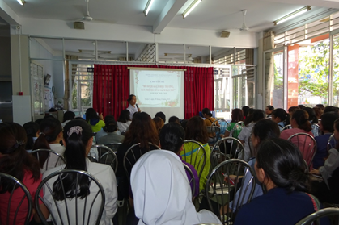

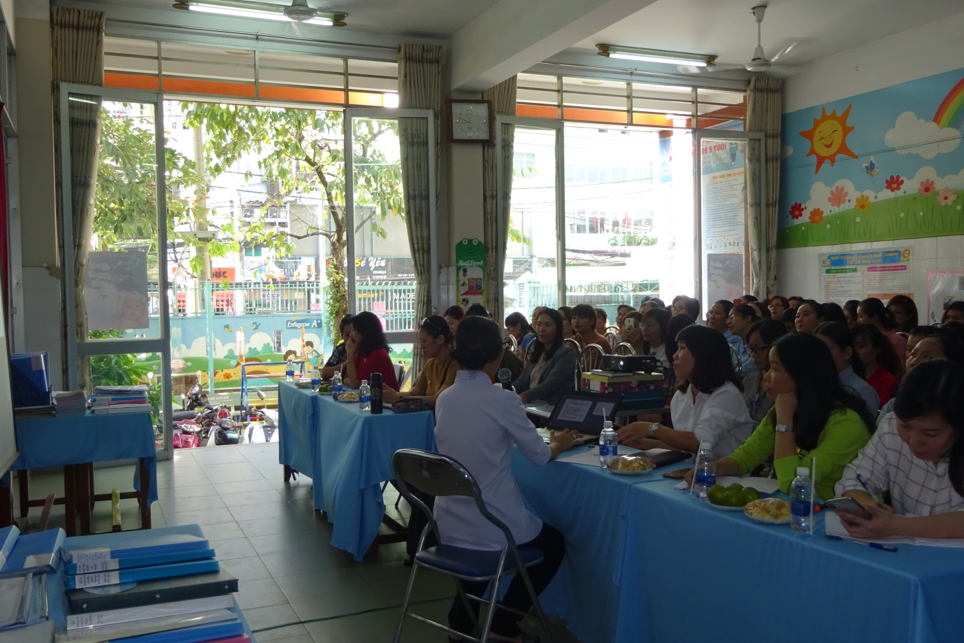

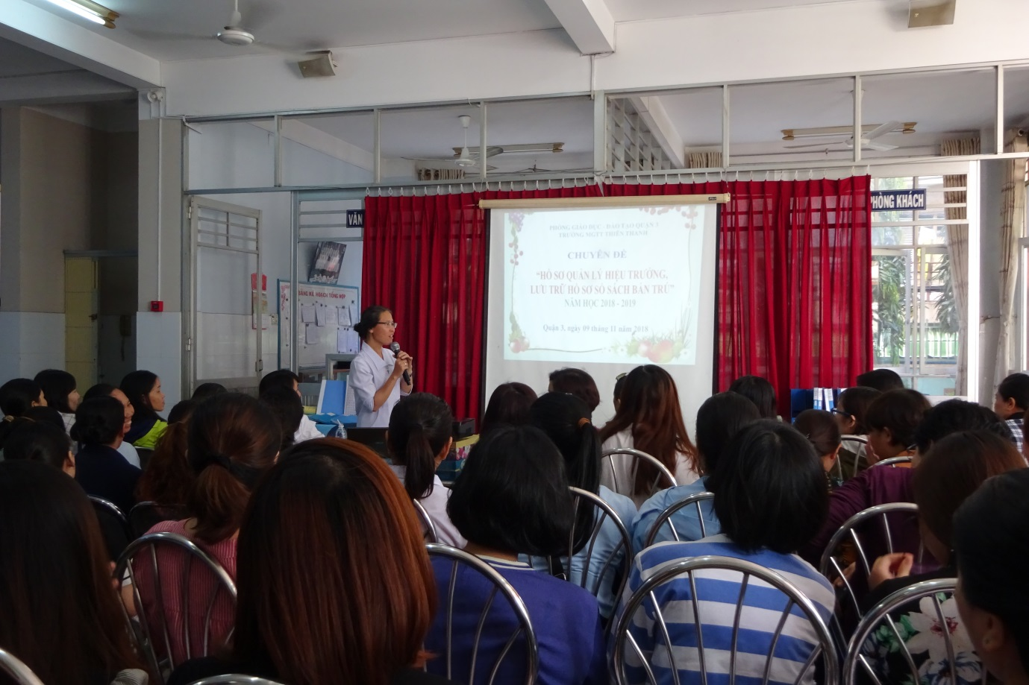

**Các đơn vị học tập cách thực hiện và lưu trữ các loại hồ sơ sổ sách của trường MGDL Thiên Thanh**

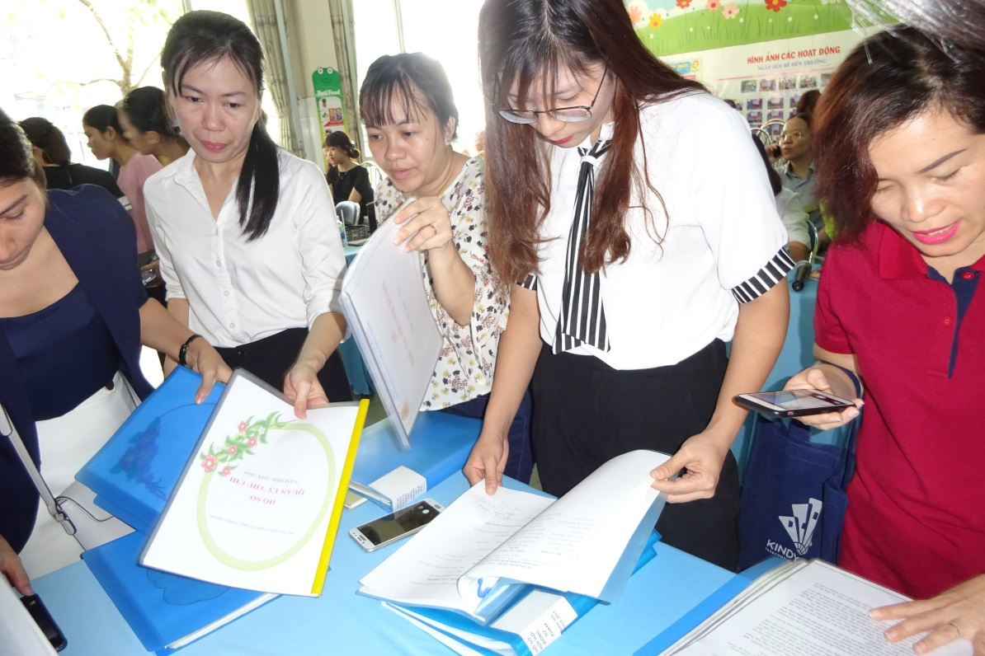

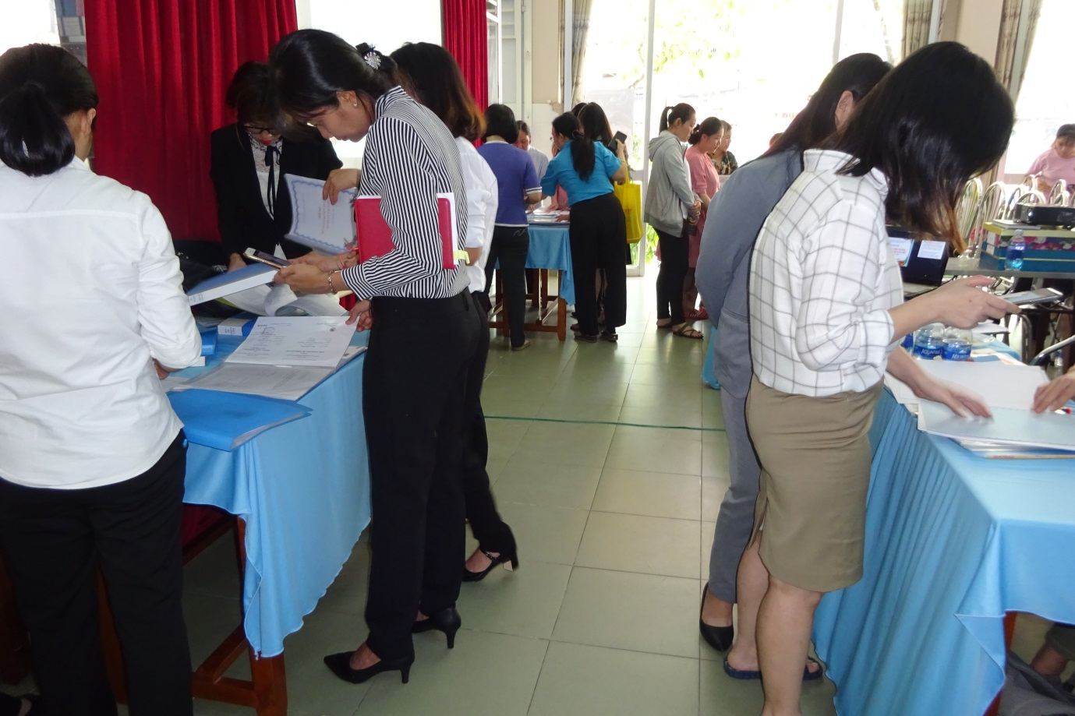

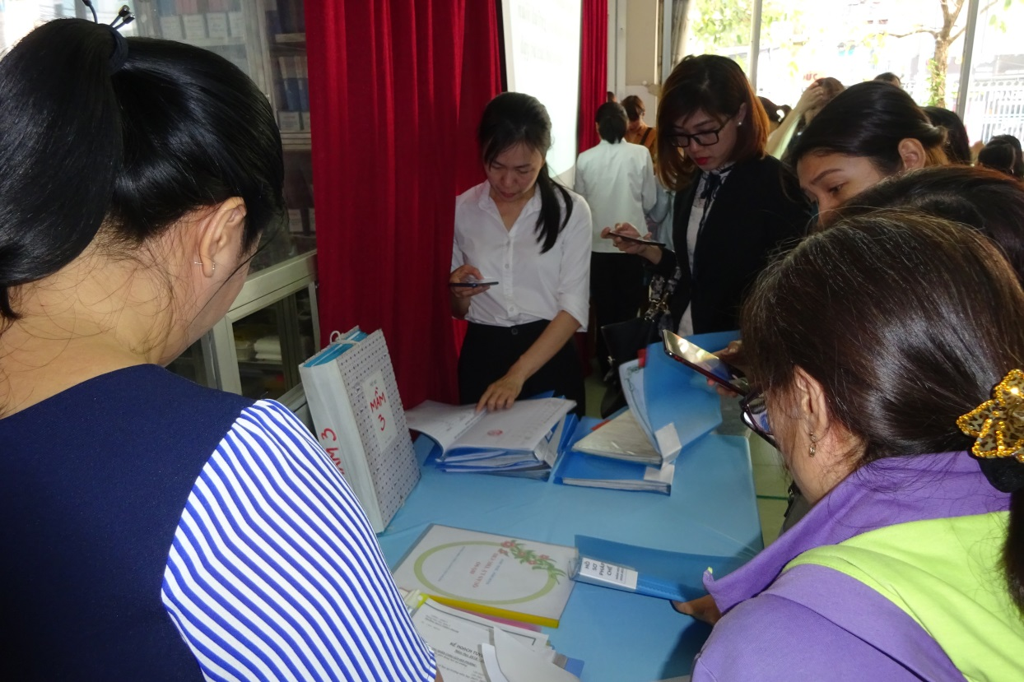

**Bà Nguyễn Thị Lan – Chuyên viên PGD rút kinh nghiệm công tác thực hiện và lưu trữ hồ sơ sổ sách**

